Metode Penelitian

Fransisco Ready Permana

1910511045 Informatika B

DOSEN : Jayanta, S.Kom., M.Si

**LAPORAN TUGAS INDIVIDU METODE PENELITIAN**

Tema : Machine Learning Supervised Learning

Judul : Penerapan Algoritma *Extreme Gradient Boosting* Untuk

Mengklasifikasikan Cuaca Provinsi DKI Jakarta Berdasarkan Data Cuaca Provinsi DKI Jakarta Tahun 2018

Permasalahan : Cuaca Provinsi DKI Jakarta Tahun 2018 yang mengalami perubahan

secara mendadak

Tujuan Penelitian : Melakukan Pengelompokan cuaca serta menghitung nilai akurasi

klasifikasi algoritma *Extreme Gradient Boosting* terhadap data cuaca Provinsi DKI Jakarta tahun 2018

Tehnik Sampling : Menggunakan tehnik Sampling Bertahap yang menggabungkan tehnik

Sampling Acak Stratifikasi dengan tehnik sampling acak sederhana dimana tehnik sampling yg digunakan akan mengambil sampel secara acak namun dikelompokkan ke dalam klasifikasi yang berbeda antara Hujan, Berawan dan Cerah secara seimbang

Pengambilan Data : Teknik pengambilan data secara kuantitatif dengan melakukan studi

dokumen yaitu mengambil dataset statistik cuaca Provinsi DKI Jakarta yang diambil dari website open data Indonesia

Metode Penelitian :

* Mengambil data cuaca Provinsi DKI Jakarta tahun 2018 pada website Satu Data Indonesia dari bulan januari hingga desember lalu menggabungkannya menjadi 1 file
* Melakukan tahap pre-processing data atau analisis data
* Melihat persebaran data dengan melihat visualisasi data
* Melakukan tehnik sampling dengan membagi data menjadi data latih sebesar 80% dan data uji sebesar 20% dari jumlah data dengan pembagian secara stratifikasi
* Melakukan modeling data menggunakan Algoritma *Extreme Gradient Boosting*
* Melakukan uji Tunning terhadap parameter yang digunakan pada algoritma *Extreme Gradient Boosting* untuk mencari parameter terbaik yang akan digunakan
* Melakukan evaluasi terhadap model yang telah dibuat
* Melihat hasil akurasi yang didapatkan berdasarkan hasil evaluasi

Dataset : Mengambil data pada open dataset indonesia

|  |
| --- |
| <https://katalog.satudata.go.id/dataset/data-prakiraan-cuaca-wilayah-provinsi-dki-jakarta-tahun-2018> |

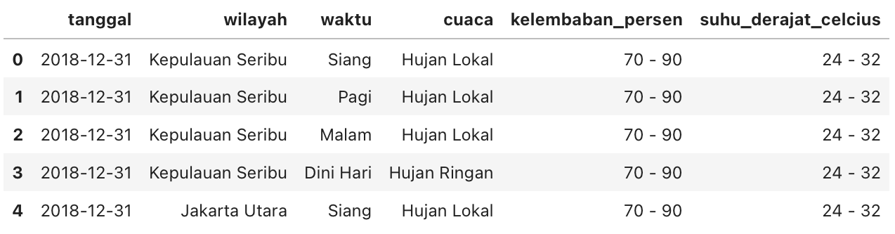Contoh Bentuk Data :

|  |  |
| --- | --- |
| Variabel Dataset | Pengertian |
| tanggal | Tanggal pengambilan data pada Provinsi DKI Jakarta tahun 2018 |
| waktu | Waktu saat pengambilan data apakah data diambil pada pagi, siang, sore, malam dan lain sebagainya. |
| cuaca | Cuaca hasil pengamatan pada Provinsi DKI Jakarta |
| kelembaban_persen | Tingkat kelembaban wilayah tersebut ketika pengamatan data cuaca dilakukan |
| suhu_derajat_celcius | Suhu wilayah tersebut ketika pengamatan data cuaca dilakukan |